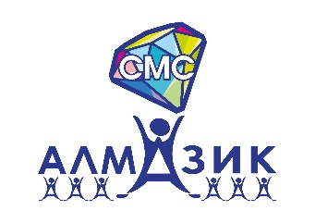

АКЦИЯ «Свяzанные»!
К Новому 2022 году коллектив д/с N 1 "Олененок" совместно с профсоюзом организации и волонтерским движением "Ресторанчик для наших" проводил акцию "Свяzaнные" в помощь участникам спецоперации: организован сбор теплых вязаных шерстяных вещей, а также писем и рисунков от взрослых и детей!
Все собранные вещи, письма и рисунки направлялись в город Белгород. В данной акции помощь оказали также генеральный директор транспортной компании "АТА" и представитель в г.Мирный, а также жители и сотрудники АН ДОО "Алмазик" из г.Удачный.
30.01.2023 по 10.02.2023 в д/с № 12 «Солнышко» прошла акция "Собери посылку солдату". Сбор продуктов, средство личной гигиены, теплых вещей переданы в штаб волонтерского движения по ул. Московская 26
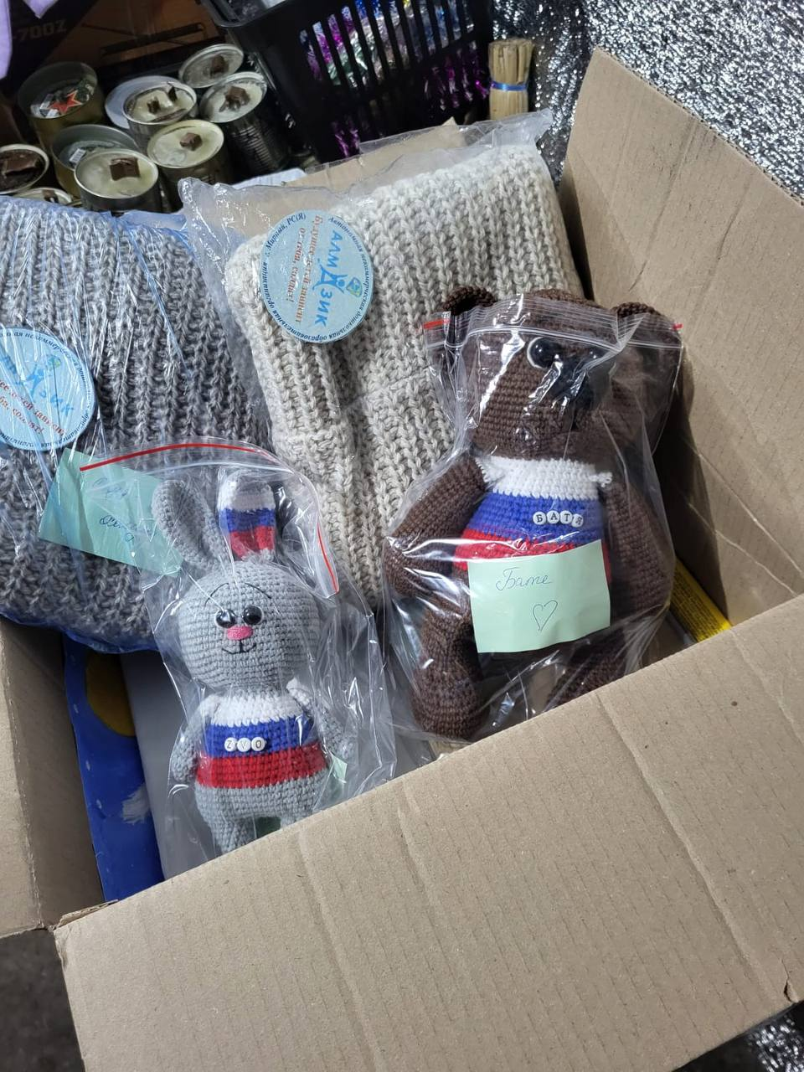
Акция "Свяzaнные" продолжается и в этом году, желающие принять участие и оказать помощь участникам спецоперации обращаться по телефону: 8-914-250-61-37 Белякова Анна Сергеевна
